7.1 求下列矩阵的若尔当型及其变换矩阵
（1）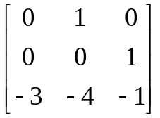
解：矩阵的特征值为：，因此可化为对角线规范型：
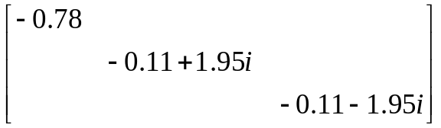
变换矩阵为：
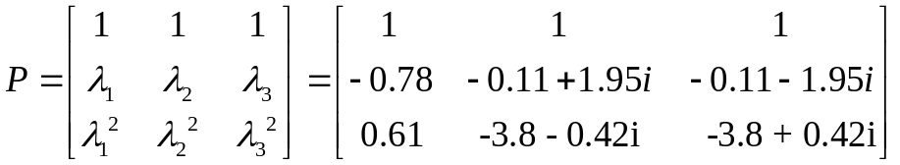

（2）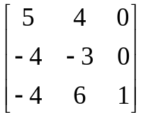
解：矩阵的特征值为：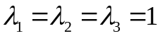，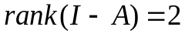，表明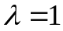的几何重数为3-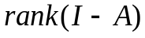=1，即该特征值对应一个若尔当块。所以该矩阵的若尔当型为：
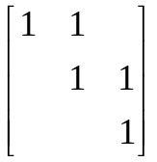，变换矩阵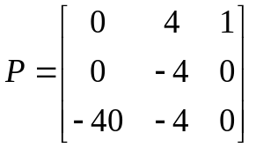

（3）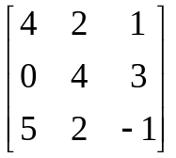
解：矩阵的特征值为：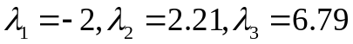，因此可化为对角线规范型：
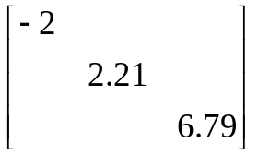，变换矩阵为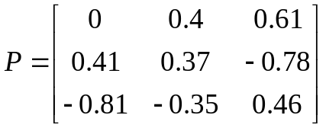
（4）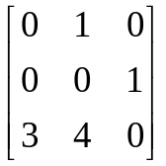
解：矩阵的特征值为：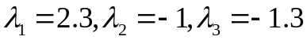，因此可化为对角线规范型：
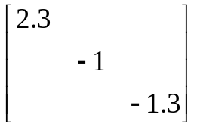，变换矩阵为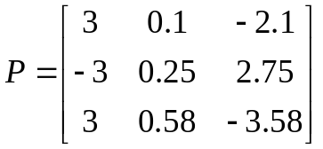

7.2已知系统状态方程，求状态变换阵P，使系统变为对角线型（假设系统的特征值为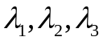）
（1）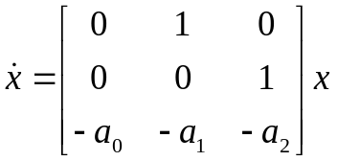
解：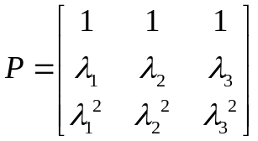
（2）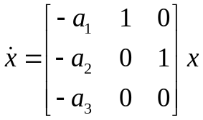
解：系统的特征方程为：
设变换矩阵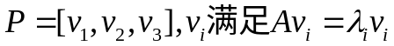
设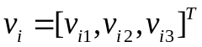，则有：
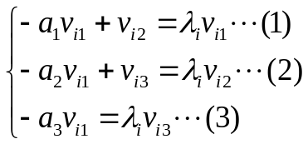
由（1）得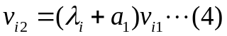
由（2）（4）得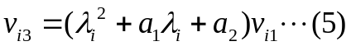代入（3）得
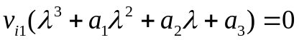
所以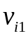是任意常数，取为1，则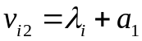，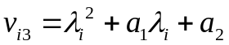
所以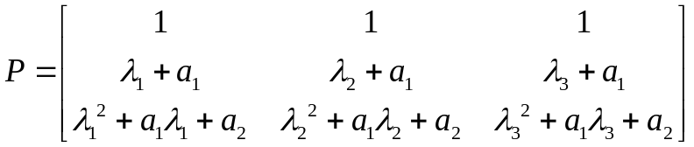

7.3证明：对于具有互相不同特征值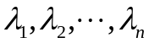的矩阵
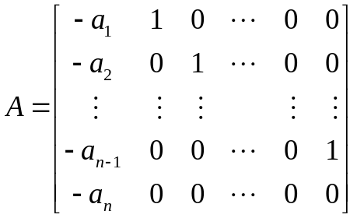
能将其变换为对角矩阵形式的变换矩阵为：
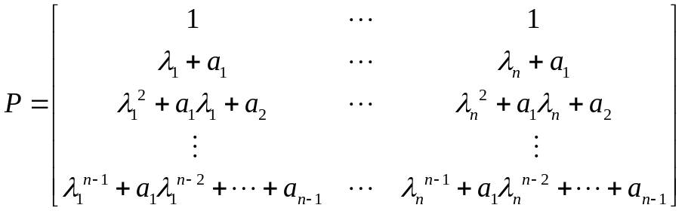
证明：系统的特征方程为：
设变换矩阵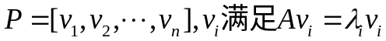
设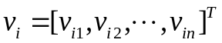，则有：
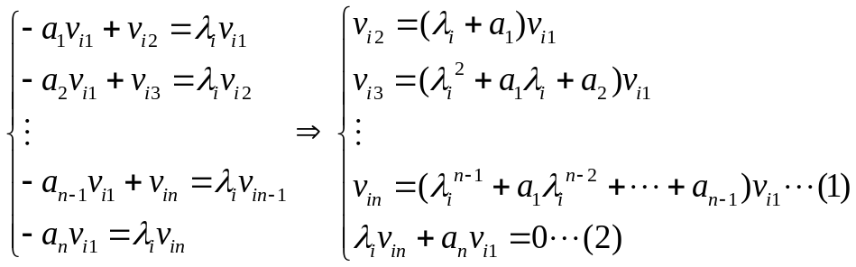
将（1）代入（2）得
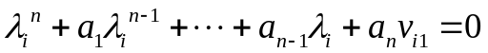对比系统特征方程可知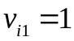满足。
所以可得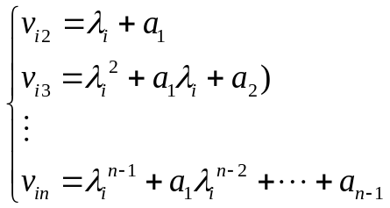
即

7.4写出图示系统的状态方程，是确定此系统是否完全能控和完全能观。
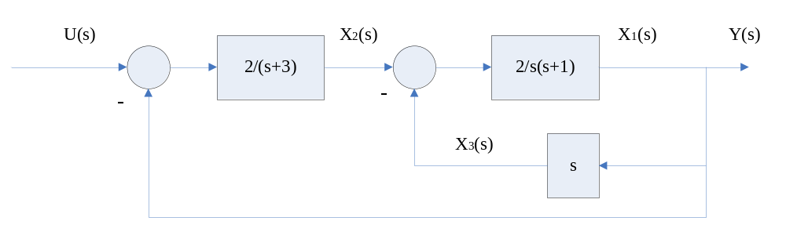
解：由图得：
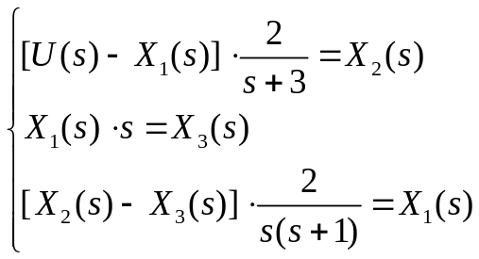
即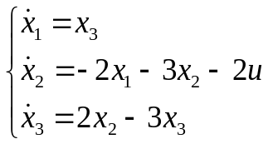，所以系统的状态方程为：
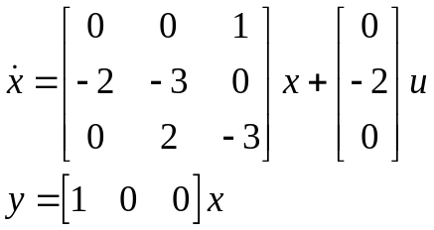
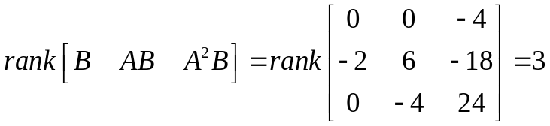，所以完全能控。
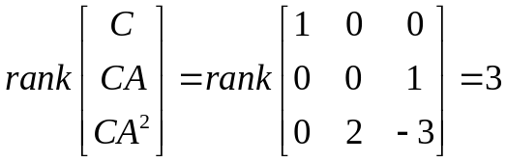，所以完全能观

7.5 证明状态反馈不会改变系统的能控性。
证明：考虑线性定常系统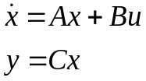，设v为参考输入，加入的状态反馈矩阵为K，前馈增益矩阵为R，则状态反馈后闭环系统的状态空间模型为：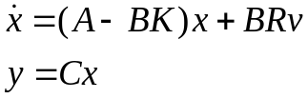
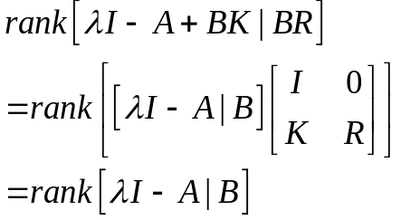
根据PBH判据可知，状态反馈不会改变系统的能控性。

7.7 证明n维系统（A、B）完全能控的必要条件是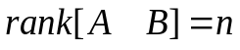
证明：假设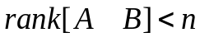，则说明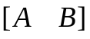的行向量线性相关，故存在非零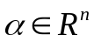，使得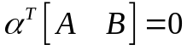，于是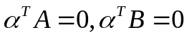。进一步可以得到
所以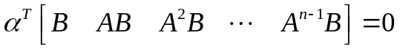
即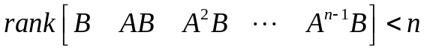
这与系统完全可控矛盾，所以是系统完全能控的必要条件

7.8 判断下列系统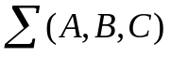的能控性和能观性
（1）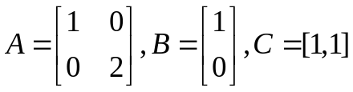
解：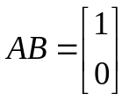，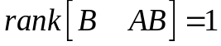，不是完全能控。
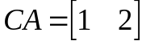，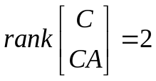，系统完全能观。
（2）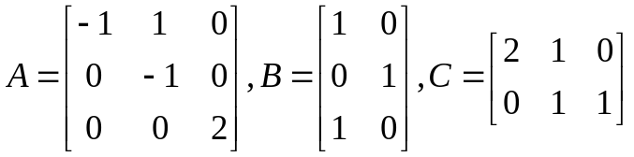
解：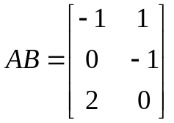，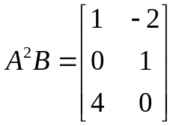
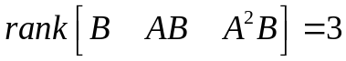，所以系统完全能控。
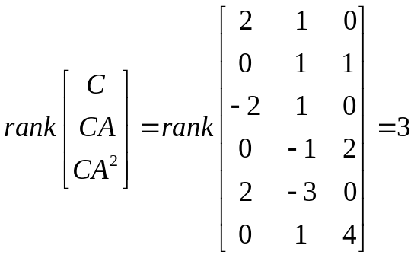，所以完全能观。
（3）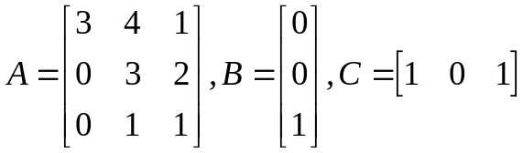
解：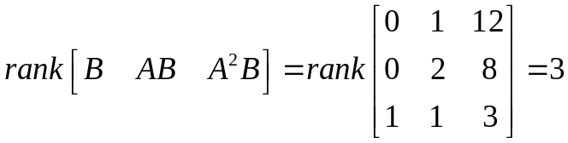，所以完全能控。
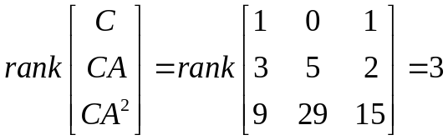，所以完全能观
（4）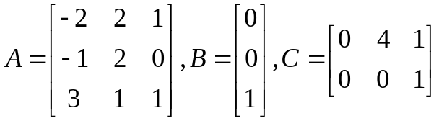
解：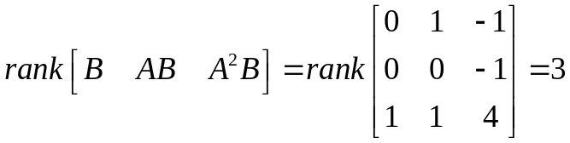，所以完全能控。
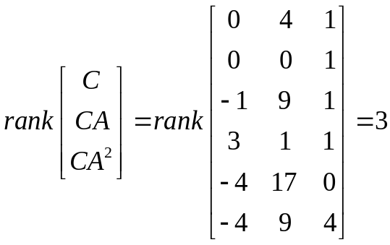，所以完全能观
7.9 考虑系统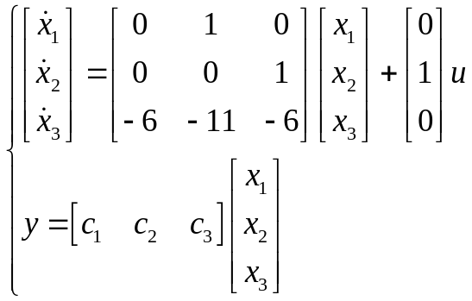
试问：除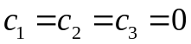外，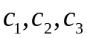取何值时系统是不能观的。
解：矩阵A的特征值为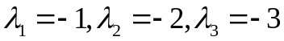。
若要系统完全能观，则对每个特征值都有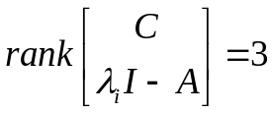。
当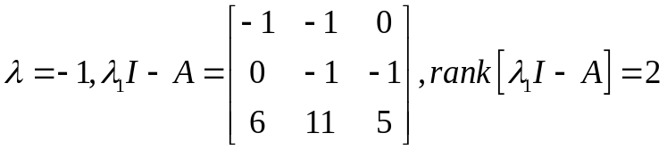
此时若使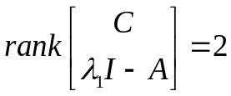，则系统是不能观的。所以得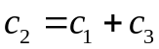。
例如取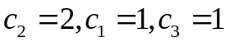时，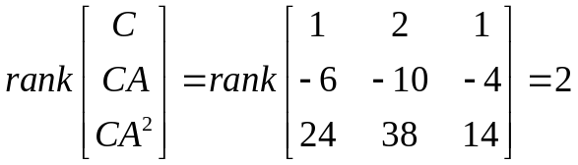，系统部能观。
同理，对于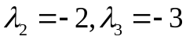用相同的方法可以得到，当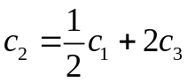时，或者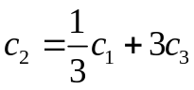时，系统是不能观的。
7.10 设系统的传递函数为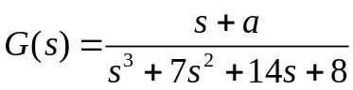，分析当a为多大时，系统将变为不完全能控或不完全能观。
解：系统的极点为：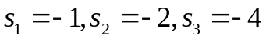，即传递函数为：
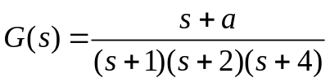，若a=1或a=2或a=4时，有零极点对消，系统将是不完全能控或不完全能观

7.12 将下列系统化为能控规范性：
（1）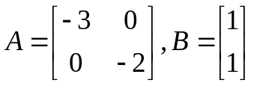
解：系统的特征多项式为：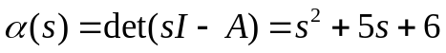，因此变换矩阵
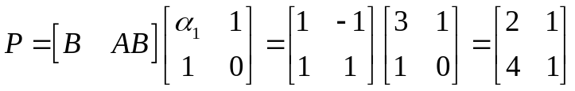
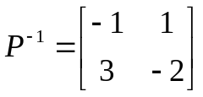，
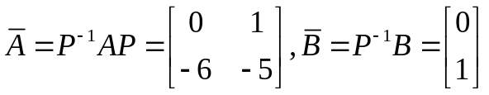
（2）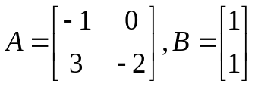
解：系统的特征多项式为：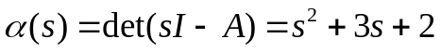，因此变换矩阵
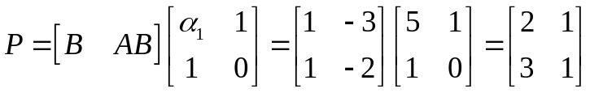
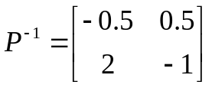，
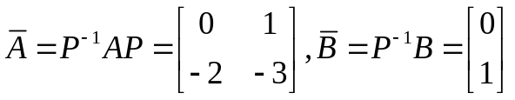
（3）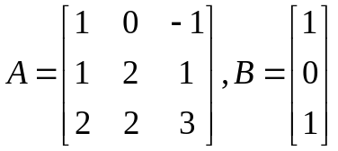
解：系统的特征多项式为：
因此变换矩阵为：
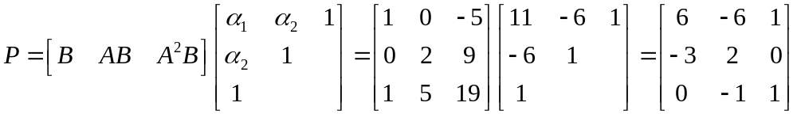
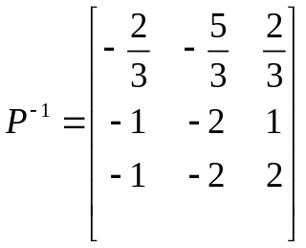
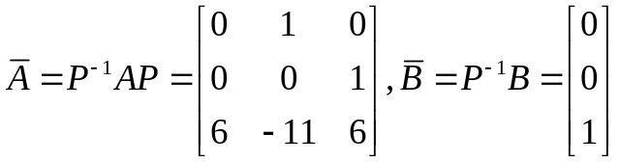

7.13 将下列系统化为能观规范性：
（1）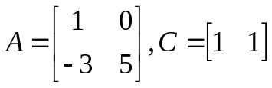
解：系统的特征方程为：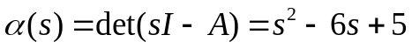
变换矩阵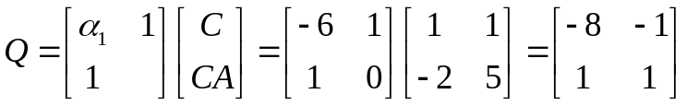
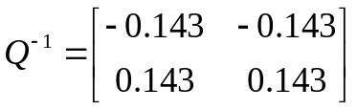
所以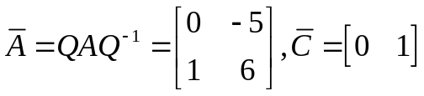
（2）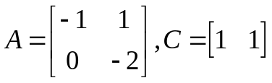
解： 系统不完全能观。

（3）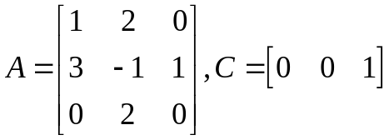
解：系统的特征方程为：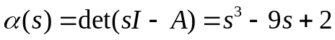
变换矩阵为：
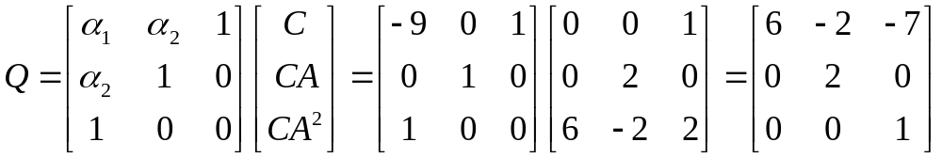
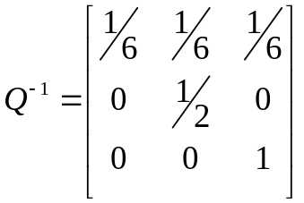
所以